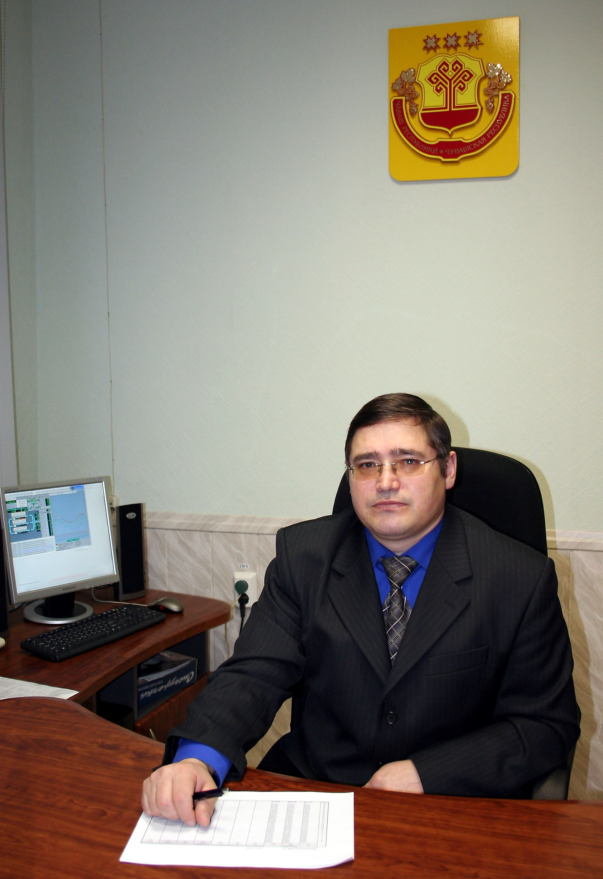

Емельянов Александр Васильевич

Дата рождения: 19.09.1963

Муниципальное унитарное предприятие «Водоканал» (МУП «Водоканал»), г.Новочебоксарск, ул.Коммунальная, д.8

Должность: главный инженер

Служебный телефон: 73-72-18

Место рождения: г. Орск Оренбургской области
Образование: высшее
Филиал Санкт-Петербургского технического университета в г. Чебоксары, 1995г.

Награды:
- Почетная грамота Министерства строительства, архитектуры и ЖКХ Чувашской Республики, 2004 год;
- Почетная грамота Министерства регионального развития Российской Федерации, 2005 год;

ХАРАКТЕРИСТИКА

Емельянова Александра Васильевича, 19.09.1963года рождения, образование высшее, главного инженера Новочебоксарского МУП «Водоканал».
Емельянов А.В. трудовую деятельность начал в 1981г. слесарем- ремонтником на Новочебоксарском хлебозаводе
После службы в рядах Вооруженных Сил с 1984г. по 1997г. работал на Чебоксарском производственном объединении «Электроприбор» в литейно – механическом цехе (автоматчиком холодновысадочных автоматов, старшим мастером, заместителем начальника и начальником литейно-механического цеха), где приобрел огромный опыт организационной работы.
С 1998г. по 2000г. работал в ОАО «Стройтрест № 4» начальником производственно-экономической службы.
Емельянов А.В. работает на предприятии МУП «Водоканал» с апреля 2000г. С 10.04.2000г. по 22.09.2002г. работал заместителем главного инженера. С 23.09.2002г. работает в должности главного инженера.
На всех должностях Емельянов А.В. показал себя как умелый, грамотный, инициативный руководитель, творчески подходящий к решению всех производственных вопросов. Под его руководством определяется техническая политика и направление технического развития предприятия, пути реконструкции и технического перевооружения действующего производства. Емельянов А.В. координирует работу всех служб, цехов, участков связанных общей технологической схемой подъема, очистки, транспортировки воды и отвода стоков, отвечает за надежную и бесперебойную работу.
Емельянов А.В. как руководитель последователен в отстаивании своих взглядов, решителен в претворении идей и начинаний, умеет собрать воедино самые убедительные и неопровержимые доводы и факты при отстаивании своего мнения, им детально проработаны и осуществляются на деле такие крупные мероприятия, как проект модернизации водоочистных сооружений, комплексной автоматизации диспетчерского управления технологическими процессами, методы бестраншейного ремонта и восстановления дефектных трубопроводов, внедрение в процесс производства новых технологий.
21 июня 2006г. на предприятии состоялась презентация уникального проекта – на объектах МУП «Водоканал» внедрена автоматизированная система оперативно-диспетчерского управления (АСОДУ), которая позволяет контролировать весь цикл технологического производства воды хозяйственно-питьевого и технического назначения, доставки ее потребителям и отвода сточных вод. В задачи АСОДУ входит круглосуточный мониторинг, предупреждение аварийных ситуаций, снижение затрат на эксплуатацию, ремонт и техническое обслуживание, обеспечение других современных требований производства. Социальный эффект от внедрения АСОДУ предполагает повышение качества и надежности коммунальных услуг, обеспечение жителей города питьевой водой нормативного качества и в достаточном количестве.
С 2001г. Емельянов А.В. является председателем комиссии по подготовке материалов на конкурсы среди предприятий ЖКХ. Предприятие постоянно принимает участие во Всероссийском конкурсе на лучшую организацию, предприятие сферы ЖКХ по эффективности работы в новых экономических условиях и занимает призовые места. По итогам работы за 2004г. предприятие награждено Дипломом II-ой степени.

За участие в Республиканском конкурсе «Организация высокой социальной эффективности с численностью работников от 201 до 500 человек предприятие награждено Дипломом II-ой степени за II место по итогам 2004 и 2005 гг.».
Под непосредственным руководством Емельянова А.В. на предприятии проводиться работа по охране труда и организации гражданской обороны. По итогам 2005г. предприятие было награждено:
- Дипломом I степени за большой вклад и хорошую организацию работы в области гражданской обороны, подготовки руководящего, командно-начальствующего состава, защиты населения и территории от чрезвычайных ситуаций в 2005году;
- Дипломом II степени за второе место в республиканском смотре-конкурсе по охране труда между организациями Чувашской Республики с численностью от 100 до 500 человек.
В этом немалая заслуга главного инженера Емельянова Александра Васильевича. За добросовестный труд он был отмечен благодарностями и Почетными грамотами, в том числе Почетной грамотой Министерства строительства, архитектуры и жилищно-коммунального хозяйства Чувашской Республики в 2004 году, Почетной грамотой Министерства регионального развития Российской Федерации в 2005году.
Емельянов А.В. чуткий, внимательный отзывчивый человек, всегда с пониманием относится к проблемам своих работников. Пользуется авторитетом, уважением в коллективе.
Женат. Вместе с женой воспитывают двух сыновей. Самое активное участие Александр Васильевич вместе с семьей принимает во всех спортивных мероприятиях, проводимых на предприятии и в городе. Трижды семья Емельяновых занимала призовые места на городских соревнованиях.
Александр Васильевич член сборной команды по волейболу МУП «Водоканал», постоянный участник всероссийского фестиваля «Рыбак рыбака», любитель лыжных прогулок, легкоатлетического бега.

Директор МУП «Водоканал» Ю.Е. Андреев

